Bolivija

- Zgodovina

2. – 13. stoletje je bila tam kultura Tihuanaco ob jezeru Titicaca, anto pa je bila Bolivija del inkovske države. 1558 so si jo podjarmili Španci s Pizarrom na čelu. 1825 je postala neodvisna repubila, imenuje pa se po Simonu Bolivarju, ki je eden pomembnejših voditeljev boja za neodvisnot. Od neodvisnosti naprej je bilo tam več kot 100 vojaških diktatur.
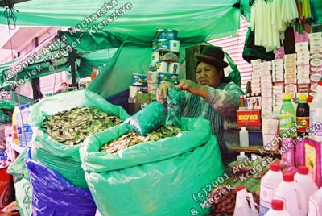
- Prebivalstvo

Bolivija ima okoli 7 milijonov prebivalcev, velika pa je za 2 Franciji. Večinsko prebivalstvo so mestici, veliko je Kečujev, Ajmanov in belcev. Bolivijska prestolnica je La Paz , kar pomeni mir. Je središče trgovine, financ, industrije in oblasti. Ena najstarejših dejavnosti je trgovina.

- Gospodarstvo Značilna bolivijska tržnica.

Do konca 20. stol. je bila osnoba gospodarstva pridobivanje kositra in drugih materialov, vendar so se zaradi padca cen na svetovnem trgu usmerili v živinorejo. Imajo velike zaloge nafte in zem. plina. V tropskih območjih raste kava visoke kakovosti, gojijo tudi kakavovec, čajevec, brazilski orešček, kavčukovec in jojobo. Bolivijske reke so primerne za gojenje rib in ribolov.Razširjena je tudi proizvodnja papirja, sladkorja in predelava mesnih izdelkov. Proizvajajo tudi visoko kvalitetno pivo.

4. Relief

Bolivija je celinska država, ki je najgosteje poseljena na zahodu, na visoki planoti Altiplano. Na zahodu in jugu se dvigajo Kordiljere, vzhod in sever pa sta ravninska. Altiplano je višavska planota, ki jo obkrožajo stožčaste ognjeniške gore. Višavje je sušno, hladno in tam so številna slana jezera. Na perujski meji najdemo jezero Titicaca, ki je najvišje jezero na svetu, ki je še plovno. Leži na višini 3810 m.

5. Podnebje

Bolivija leži v tropskem pasu, kjer je vlažno podnebje. Skozi vse leto so pribljižno enake temperature. Padavin je letno v nižavjih 500 – 1500 mm, na Bolivijski visoki planoti pa mnogo manj. Največ padavin pade v deževnih gozdovih severnega Orienta. (severno in vzhodno Bolivijo zajema nižinska ravnina Oriente). Manj padavin je ob jezeru Titicaca, še manj pa na jugu.

